Requisitos do projeto GYM

Ou tentativa deles

Patrick e Joel

2019

Table of Contents

1.Forma dos Requisitos 2

2.Casos de uso 4

3.Requisitos 5

3.1. Módulo de Administração 5

3.1.1. Gerir funcionários 5

3.1.2. Gerir aulas de grupo 8

3.1.3. Gerir exercícios, pacotes mensais e calendário de avaliações. 10

3.1.4. Gerir Clientes 14

3.1.5. Inscrever clientes em aulas de grupo, avaliações ou treinador pessoal. 16

3.2. Módulo de Professores 19

3.2.1. Fazer avaliação física 19

3.2.2. Fazer plano de treino ou alimentar 20

3.2.3. Ver e adicionar informações essenciais do cliente 23

3.2.4. Sistema de notificações 25

3.2.5. Ver horário de trabalho 26

3.3. Módulo de Clientes 26

3.3.1. Ver plano de treino, alimentar e evolução física. 27

3.3.2. Marcar avaliação. 27

3.3.3. Ver calendário de aulas de grupo e inscrever. 27

# 1.Forma dos Requisitos

Neste documento os requisitos são enquadrados em casos de uso. Cada caso de uso é apresentado de acordo com o formato da tabela a seguir.

Formato de descrição de casos de uso

|  |  |
| --- | --- |
| «Identificador» | «Nome do caso de uso» |
| Objetivo | Curta descrição do que é pretendido com o caso de uso. |
| Descrição sumária | Pequeno texto com três ou quatro frases no máximo que descrevam de forma genérica o caso de uso. |
| Pré-condições | Condições que devem verificar-se no início do fluxo básico do caso de uso. |
| Pós-condições | Condições que devem verificar-se na conclusão do fluxo básico do caso de uso. |
| Estado | Descoberto / Descrito sumariamente / Esboçado / Delineado / Descrito detalhadamente / Descrito completamente |

O estado indica a forma como está descrito o caso de uso. Os estados possíveis são os indicados na tabela seguinte.

Estados de descrição de casos de uso

|  |  |  |
| --- | --- | --- |
| Estados | Característica | Objetivo |
| 1. Descoberto | Indicação apenas do nome e dos Atores envolvidos. Ausência de descrição. | Identificar a existência do caso de uso |
| 1. Descrito sumariamente | Inclui uma breve descrição do que o Ator pretende fazer com o caso de uso. | Identificar o propósito do caso de uso |
| 1. Esboçado | Identificados os passos do fluxo de eventos do cenário principal. Identificados os cenários alternativos e passos em que ocorrem divergências. | Identificar a forma e extensão do caso de uso |
| 1. Delineado | Descreve o cenário principal sob ponto de vista externo com enfoque deliberado na usabilidade. | Resumir a essência do caso de uso |
| 1. Descrito detalhadamente | Acrescentar detalhes à discrição do cenário principal e detalhar também os cenários alternativos. | Permitir que o detalhe seja adicionado incrementalmente |
| 1. Descrito completamente | Inclui também a lista de todos os requisitos no seu contexto, possibilitando a sua utilização em documentos de especificação de requisitos. | Incluir em especificação de requisitos |

Os cenários de utilização são descritos através de fluxos de eventos. Estes podem ser de quatro tipos:

* Fluxo básico – sequência de eventos considerada mais comum para atingir o objetivo do caso de uso (existe um só fluxo básico);
* Fluxos alternativos – outras sequências de eventos para realizar o caso de uso;
* Fluxos opcionais – sequências de eventos que estendem o fluxo básico do caso de uso;
* Fluxos de exceção – sequências de eventos que normalmente levam a que o caso de uso não atinja o seu objetivo.

Os fluxos de eventos são descritos de acordo com o formato da tabela a seguir.

Formato de descrição de fluxos de eventos

|  |  |  |
| --- | --- | --- |
| «Nome do fluxo» | | |
| Passos | **Descrição** | **Pontos de extensão** |
| Nº do passo | Frase que descreve a interação entre o Ator e o sistema | Indicação opcional do nome do passo |

Os pontos de extensão são necessários para referenciar o início e conclusão dos fluxos alternativos, opcionais ou de exceção no fluxo básico.

Após a indicação dos fluxos de eventos segue-se a lista de requisitos do caso de uso. Cada requisito é apresentado no formato da seguinte.

Formato de descrição de requisitos

|  |  |
| --- | --- |
| «Identificador» | «Sumário» |
| Prioridade | Essencial / Condicional / Opcional |
| Descrição | Texto que descreva o requisito utilizando, se necessário, linguagem formal para que seja compreensível de forma unívoca por todo o público-alvo. |
| Motivação | Principais razões que levaram à inclusão do requisito. O texto pode ser extenso. |
| Informação adicional | Detalhes adicionais relacionados com o requisito, mas não essenciais para a sua implementação. O texto pode ser extenso e fazer uso de diagramas, figuras ou outros elementos de apoio. |
| Sugestões de implementação | Conjunto de sugestões que podem auxiliar a forma de implementação do requisito. O texto pode ser extenso. |

A indicação de todos os elementos é obrigatória exceto os de informação adicional e de sugestões. A prioridade dos requisitos é a indicada na seguinte.

Prioridade de requisitos

|  |  |
| --- | --- |
| Grau | Significado |
| * 1. Essencial | O produto não pode ser aceite enquanto o requisito não for implementado da forma descrita |
| * 1. Condicional | O requisito melhora o produto, mas não o torna inaceitável se não for implementado |
| * 1. Opcional | Representa uma função que pode ser interessante, dando ao fabricante a oportunidade de propor funcionalidades não previstas na especificação inicial. |

No último capítulo os requisitos não são enquadrados em casos de uso, sendo organizados por categorias.

# 2.Casos de uso

Depois de falar com o cliente chegamos a conclusão que na aplicação ira existir tres grandes módulos administração, professores e cliente juntamente com 4 atores administrador, rececionista, professor e cliente.

Na imagem a seguir podemos ver sumariamente o processo todos os atores e módulos com as respetivas funcionalidades.

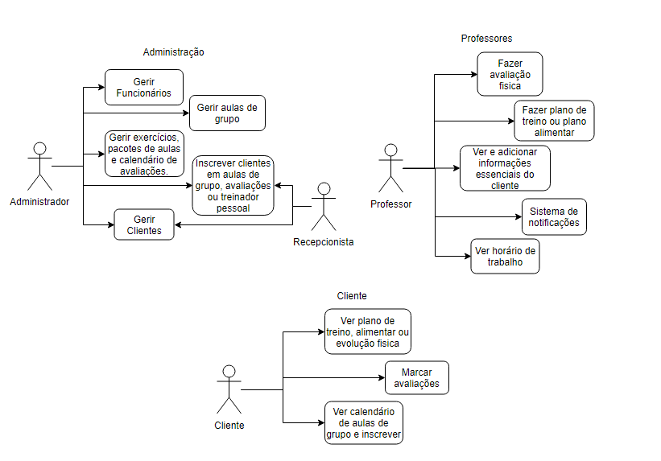

Na tabela seguinte podemos ver a descrição de cada ator e as suas funcionalidades na empresa.

|  |  |
| --- | --- |
| Ator | Descrição resumida |
| Administrador | Pessoa responsável pelo ginásio, a principal responsabilidade deste ator é gerir clientes, funcionários e todos os aspetos importantes para o funcionamento do ginásio. |
| Rececionista | Funcionário responsável pela interação com o cliente. |
| Professor | Funcionário responsável por avaliações e criações de planos para o cliente. |
| Cliente | Utilizador das instalações. |

Na tabela seguinte podemos ver a descrição de cada módulo.

|  |  |
| --- | --- |
| Módulos | Descrição resumida |
| Administração | Módulo utilizado por dois atores (Administrador e Rececionista), aqui conforme a permissão do ator poderá ser possível gerir funcionários e clientes, horários de funcionários, gerir os calendários de funcionamento e gerir informações essenciais para o funcionamento do ginásio. |
| Professores | Módulo utilizado pelo professor onde poderá criar planos para os clientes e fazer as suas avaliações físicas. Também poderá ver o seu horário de trabalho e avaliações marcadas com os clientes. |
| Cliente | Módulo utilizado pelo cliente aqui este poderá ver informações fornecidas pelo administrador e funcionários, por exemplo, planos criados pelos professores, calendários de aulas de grupo, aqui também poderá inscrever-se em aulas de grupo e pedir avaliações físicas. |

# 3.Requisitos

## 3.1. Módulo de Administração

 Na figura abaixo é apresentado o Diagrama de Casos de Uso referentes ao Módulo da Administração.

Nos tópicos seguintes apresenta-se uma descrição de cada caso de uso, com indicação dos respetivos fluxos de eventos e lista de requisitos.

### 3.1.1. Gerir funcionários

|  |  |
| --- | --- |
| USO.1 | Gerir Funcionários |
| Objetivo | Adicionar/Editar Funcionários. |
| Descrição sumária | Funcionalidade do Administrador onde pode adicionar, editar e gerir horários de funcionários. |
| Pré-condições | Login como Administrador efetuado com sucesso. |
| Pós-condições | Dados guardados com sucesso. |
| Estado |  |

**Fluxo de execução**

|  |  |  |
| --- | --- | --- |
| Fluxo básico | |  |
| Passo | Descrição | |
| 1 | O Administração inicia sessão. | |
| 2 | O sistema apresenta o menu. | |
| 3 | O administrador escolhe opção de gerir funcionários. | |
| 4 | O sistema apresenta lista de funcionários juntamente com opção de adicionar novo funcionário, editar funcionário e editar horário de funcionário. | |
| 5 | O administrador escolhe adicionar ou editar funcionário. | |
| 6 | O sistema apresenta formulário | |
| 7 | O administrador adiciona informação nos campos e guarda. | |
| 8 | O sistema apresenta mensagem de operação feita com sucesso. | |
|  | Conclusão do caso de uso. | |

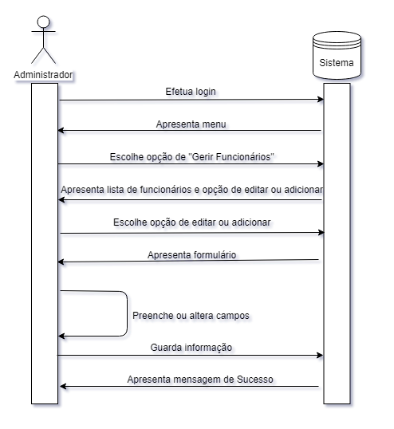

**Lista de Requisitos**

|  |  |
| --- | --- |
| REQ.1 | Mostrar Funcionários |
| Prioridade | Essencial |
| Descrição | Mostrar funcionários já existentes juntamente com opção de os poder editar as informações deste ou editar horário do funcionário. |
| Motivação | Poder visualizar funcionários criados. |
| Informação adicional | A informação é disponibilizada em forma de tabela com informações essenciais de cada funcionário. Os dados são número de funcionário, nome do funcionário e estado de funcionários (Ativo ou Desativado). |

|  |  |
| --- | --- |
| REQ.2 | Adicionar Funcionário |
| Prioridade | Essencial |
| Descrição | O administrador poderá adicionar novos funcionários do ginásio a aplicação. |
| Motivação | Permitir o acesso do funcionário a aplicação. |
| Informação adicional | O administrador terá que adicionar informação a campos próprios, estes campos são: nome, número de telemóvel, email, morada, NIF e selecionar a função do funcionário (rececionista ou professor). Na criação do funcionário é lhe atribuído um número de funcionário |

|  |  |
| --- | --- |
| REQ.3 | Editar Funcionário |
| Prioridade | Essencial |
| Descrição | Permitir ao administrador editar dados sobre o funcionário. |
| Motivação | Manter informação atualizada sobre funcionários. |
| Informação adicional | O administrador poderá editar informação em campos próprios, estes campos são: nome, número de telemóvel, email, morada, NIF e a possibilidade de desativar a conta do funcionário. Caso o funcionário deixe de trabalhar existe uma opção de desativar a conta, isto ira fazer com que não lhe seja permitido o login a aplicação e os seus dados mais importantes serão apagados mantendo só o primeiro nome e o número de funcionário. |

|  |  |
| --- | --- |
| REQ.4 | Mostrar Horário de Funcionário |
| Prioridade | Essencial |
| Descrição | Mostrar horário do funcionário. |
| Motivação | Poder visualizar horário de trabalho do funcionário. |
| Informação adicional | O calendário é composto por 7 dias (semanal) onde poderá ver hora de início de turno e de fim de turno. |

|  |  |
| --- | --- |
| REQ.5 | Editar Horário de Funcionário |
| Prioridade | Essencial |
| Descrição | O administrador poderá definir ou alterar o horário de trabalho de um funcionário. |
| Motivação | Manter informação atualizada o horário de trabalho dos funcionários. |
| Informação adicional | O administrador terá que editar informações em campos próprios, estes são: hora início de turno, hora fim de turno, dia em que este trabalha e tipo de trabalho (sala de exercícios, aula de grupo ou avaliações). O administrador terá que repetir este passo para os dias que pretenda que o funcionário trabalhe. |

### 3.1.2. Gerir aulas de grupo

|  |  |
| --- | --- |
| USO.2 | Gerir aulas de grupo |
| Objetivo | Gerir calendários de aulas e adicionar/editar aulas de grupo. |
| Descrição sumária | Funcionalidade do Administrador onde pode gerir calendário de aulas de grupo e adicionar ou editar aulas de grupo. |
| Pré-condições | Login como Administrador efetuado com sucesso. |
| Pós-condições | Dados guardados com sucesso. |
| Estado |  |

**Fluxo de execução**

|  |  |  |
| --- | --- | --- |
| Fluxo básico | |  |
| Passo | Descrição | |
| 1 | O Administração inicia sessão. | |
| 2 | O sistema apresenta o menu. | |
| 3 | O administrador escolhe opção de gerir aulas de grupo. | |
| 4 | O sistema apresenta calendário de aulas de grupo e lista de aulas de grupo com opções de adicionar aulas de grupo e de editar calendário ou editar aulas. | |
| 5 | O administrador escolhe opção que pretende. | |
| 6 | O sistema apresenta formulário. | |
| 7 | O administrador efetua alterações ou adiciona uma nova aula. | |
| 8 | O sistema apresenta mensagem de operação feita com sucesso. | |
|  | Conclusão do caso de uso. | |

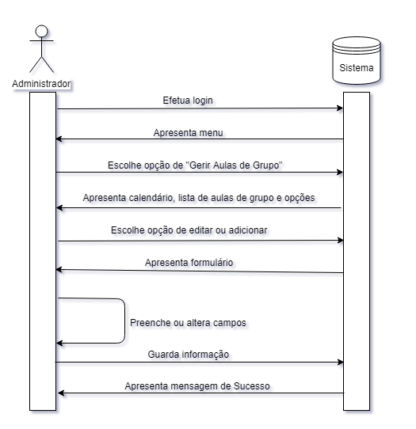

**Lista de Requisitos**

|  |  |
| --- | --- |
| REQ.6 | Mostrar calendário de aulas de grupo |
| Prioridade | Essencial |
| Descrição | O administrador pode visualizar calendário de aulas de grupo. |
| Motivação | Poder visualizar calendário de aulas de grupo. |
| Informação adicional | O calendário é composto por 7 dias (semanal) onde poderá ver hora de início de aula e o nome da aula. |

|  |  |
| --- | --- |
| REQ.7 | Editar Calendário |
| Prioridade | Essencial |
| Descrição | Editar calendário de aulas de grupo. |
| Motivação | Atualizar horários de aulas de grupo. |
| Informação adicional | O administrador terá que adicionar informação a campos próprios, estes campos são: hora de início da aula, dia da semana que esta se ira realizar e aula a ser realizada. O administrador terá uma lista de aulas que já se apresentam no calendário com a opção de as eliminar ou alterar. |

|  |  |
| --- | --- |
| REQ.8 | Mostrar Aulas de grupo |
| Prioridade | Essencial |
| Descrição | Mostrar aulas de grupo já criadas. |
| Motivação | Ver aulas de grupo existentes. |
| Informação adicional | A informação é disponibilizada em forma de tabela com informações essenciais de cada aula de grupo. Os dados são nome da aula, nome do professor a dar a aula e sala e aula. |

|  |  |
| --- | --- |
| REQ.9 | Adicionar Aulas de Grupo |
| Prioridade | Essencial |
| Descrição | O administrador poderá adicionar aulas de grupo. |
| Motivação | Criar aulas de grupo que sejam pedidas ou necessárias para o funcionamento do ginásio. |
| Informação adicional | O administrador poderá editar informação em campos próprios, estes campos são: nome da aula, sala de aula, número máximo de alunos, professor responsável pela aula, duração da aula e nível de intensidade da aula. |

|  |  |
| --- | --- |
| REQ.10 | Editar Aulas de Grupo |
| Prioridade | Essencial |
| Descrição | O administrador poderá editar informações das aulas de grupo. |
| Motivação | Manter informação atualizada. |
| Informação adicional | Esta opção aparecera individualmente na lista de aulas que já se encontram em funcionamento por baixo da opção de adicionar aula de grupo. O administrador poderá editar informação em campos próprios, estes campos são: nome da aula, sala de aula, número máximo de alunos, professor responsável pela aula, duração da aula e nível de intensidade da aula. |

### 3.1.3. Gerir exercícios, pacotes mensais e calendário de avaliações.

|  |  |
| --- | --- |
| USO.3 | Gerir exercícios e pacotes de aulas |
| Objetivo | Adicionar/editar exercícios, pacotes mensais e calendário de avaliações. |
| Descrição sumária | Funcionalidade do Administrador onde pode adicionar/editar exercícios, pacotes mensais e calendário de avaliações. |
| Pré-condições | Login como Administrador efetuado com sucesso. |
| Pós-condições | Dados guardados com sucesso. |
| Estado |  |

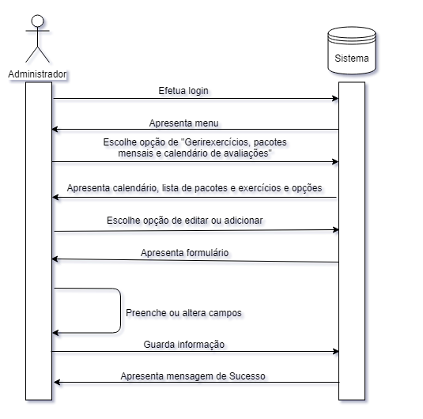**Fluxo de execução**

|  |  |
| --- | --- |
| Fluxo básico | |
| Passo | Descrição | |
| 1 | O Administração inicia sessão. | |
| 2 | O sistema apresenta o menu. | |
| 3 | O administrador escolhe opção de gerir exercícios, pacotes mensais e calendário de avaliações. | |
| 4 | O sistema apresenta lista de exercícios, pacotes de mensais e calendário de avaliações juntamente com opções de adicionar ou editar exercícios, pacotes de mensais e calendário de avaliações. | |
| 5 | O administrador seleciona opção de adicionar ou editar. | |
| 6 | O sistema apresenta formulário. | |
| 7 | O administrador efetua operação e guarda dados. | |
| 8 | O sistema apresenta mensagem de operação feita com sucesso. | |
|  | Conclusão do caso de uso. | |

**Lista de Requisitos**

|  |  |
| --- | --- |
| REQ.11 | Mostrar Exercícios Criados |
| Prioridade | Essencial |
| Descrição | Mostrar exercícios já criadas juntamente com a opção de os editar. |
| Motivação | Ver exercícios existentes. |
| Informação adicional | A informação é disponibilizada em forma de tabela com nome de cada exercício e opção de editar. |

|  |  |
| --- | --- |
| REQ.12 | Adicionar Exercício |
| Prioridade | Essencial |
| Descrição | Adicionar exercícios. |
| Motivação | Exercícios são utilizados pelos professores para adicionar aos planos de treino dos clientes. |
| Informação adicional | O administrador terá que adicionar informação a campos próprios, estes campos são: nome do exercício, texto a descrever o exercício e fotografia. |

|  |  |
| --- | --- |
| REQ.13 | Editar Exercício |
| Prioridade | Essencial |
| Descrição | O administrador atualizar informação sobre os exercícios. |
| Motivação | Manter informação atualizada. |
| Informação adicional | Esta opção aparecera individualmente na lista de exercícios que já se encontram em funcionamento por baixo da opção de adicionar exercício. O administrador poderá editar informação em campos próprios, estes campos são: nome do exercício, texto a descrever o exercício e fotografia. |

|  |  |
| --- | --- |
| REQ.14 | Mostrar Pacotes Mensais |
| Prioridade | Essencial |
| Descrição | Mostrar pacotes mensais já criadas juntamente com a opção de os editar. |
| Motivação | Ver pacotes mensais existentes. |
| Informação adicional | A informação é disponibilizada em forma de tabela com informações essenciais de pacote. Os dados são nome do pacote e data de criação deste. |

|  |  |
| --- | --- |
| REQ.15 | Adicionar Pacote Mensal |
| Prioridade | Essencial |
| Descrição | O administrador poderá adicionar pacotes mensais que pretenda. |
| Motivação | Criar vários tipos de mensalidades e possibilidade de fazer mensalidades promocionais. |
| Informação adicional | O administrador terá que adicionar informação a campos próprios estes são: nome do pacote, texto descritivo, texto com informação legal e preço. |

|  |  |
| --- | --- |
| REQ.16 | Editar Pacote Mensal |
| Prioridade | Essencial |
| Descrição | O administrador poderá fazer alterações a pacotes mensais que pretender. |
| Motivação | Manter informação atualizada. |
| Informação adicional | Esta opção aparecera individualmente na lista de pacotes que já se encontram criados por baixo da opção de adicionar pacote mensal. O administrador poderá editar informação em campos próprios, estes campos são: nome do pacote, texto descritivo, texto com informação legal e preço |

|  |  |
| --- | --- |
| REQ.17 | Mostrar calendário de avaliações |
| Prioridade | Essencial |
| Descrição | O administrador pode visualizar calendário de avaliações. |
| Motivação | Poder visualizar calendário de avaliações. |
| Informação adicional | O calendário é composto por 7 dias (semanal) onde poderá ver hora de início e hora de fim do período dedicado a avaliações. |

|  |  |
| --- | --- |
| REQ.18 | Editar Calendário de avaliações |
| Prioridade | Essencial |
| Descrição | O administrador poderá fazer alterações ao calendário de avaliações. |
| Motivação | Manter informação atualizada sobre os calendários de avaliação. |
| Informação adicional | O administrador terá que adicionar informação a campos próprios, estes campos são: hora de início e fim do período de avaliação, dia da semana que esta se ira realizar, o tipo de avaliação (física ou nutricional e funcionário responsável pela avaliação. O administrador terá uma lista de avaliações que já se apresentam no calendário com a opção de as eliminar. |

### 3.1.4. Gerir Clientes

|  |  |
| --- | --- |
| USO.4 | Gerir Clientes |
| Objetivo | Adicionar/Editar Clientes. |
| Descrição sumária | Funcionalidade do Administrador e rececionista onde pode adicionar, editar e procurar por clientes. |
| Pré-condições | Login como administrador ou rececionista efetuado com sucesso. |
| Pós-condições | Dados guardados com sucesso. |
| Estado |  |

**Fluxo de execução**

|  |  |
| --- | --- |
| Fluxo básico | |
| Passo | Descrição | |
| 1 | O Administração ou rececionista inicia sessão. | |
| 2 | O sistema apresenta o menu. | |
| 3 | O administrador ou rececionista escolhe opção de gerir clientes. | |
| 4 | O sistema apresenta lista de clientes juntamente com opção de adicionar novo cliente e editar cliente. | |
| 5 | O administrador ou rececionista escolhe adicionar ou editar cliente. | |
| 6 | O sistema apresenta formulário. | |
| 7 | O administrador ou rececionista adiciona informação nos campos e guarda. | |
| 8 | O sistema apresenta mensagem de operação feita com sucesso. | |
|  | Conclusão do caso de uso. | |

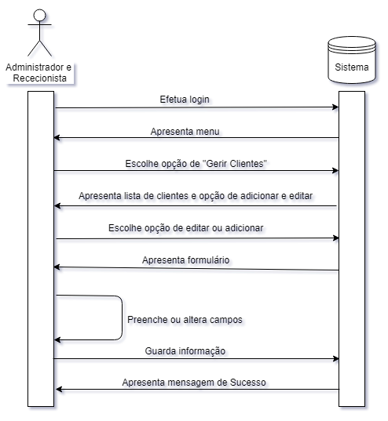 **Lista de Requisitos**

|  |  |
| --- | --- |
| REQ.19 | Mostrar Clientes |
| Prioridade | Essencial |
| Descrição | Mostrar clientes já existentes. |
| Motivação | Poder visualizar clientes criados. |
| Informação adicional | A informação é disponibilizada em forma de tabela com informações essenciais de cada cliente. Os dados são número de cliente, tipo de pacote, nome do cliente e estado de cliente (Ativo ou Desativado). |

|  |  |
| --- | --- |
| REQ.20 | Adicionar Cliente |
| Prioridade | Essencial |
| Descrição | O administrador ou rececionista poderá adicionar clientes novos que se queiram inscrever. |
| Motivação | Adicionar novos clientes. |
| Informação adicional | O administrador ou rececionista terá que adicionar informação a campos próprios, estes campos são: nome, número de telemóvel, email, morada, NIF e tipo de pacote mensal escolhido. Na criação do cliente é lhe atribuído um número de cliente. |

|  |  |
| --- | --- |
| REQ.21 | Editar Cliente |
| Prioridade | Essencial |
| Descrição | Editar informação do cliente. |
| Motivação | Manter informação atualizada sobre o cliente. |
| Informação adicional | O administrador ou rececionista poderá editar informação em campos próprios, estes campos são: nome, número de telemóvel, email, morada, NIF, tipo de pacote mensal e a possibilidade de desativar a conta do cliente. Caso o cliente deixe de frequentar o ginásio existe uma opção de desativar a conta, isto ira fazer com que não lhe seja permitido o login a aplicação e os seus dados mais importantes serão apagados mantendo só o primeiro nome e o número de cliente. |

### 3.1.5. Inscrever clientes em aulas de grupo, avaliações ou treinador pessoal.

|  |  |
| --- | --- |
| USO.5 | Inscrever clientes em aulas de grupo, avaliações e treinador pessoal. |
| Objetivo | Inscrever clientes em aulas de grupo, avaliações e treinador pessoal. |
| Descrição sumária | Funcionalidade do Administrador e rececionista onde este poderá inscrever clientes em aulas de grupo, avaliações e treinador pessoal |
| Pré-condições | Login como administrador ou rececionista efetuado com sucesso. |
| Pós-condições | Dados guardados com sucesso. |
| Estado |  |

**Fluxo de execução**

|  |  |
| --- | --- |
| Fluxo básico | |
| Passo | Descrição | |
| 1 | O Administração ou rececionista inicia sessão. | |
| 2 | O sistema apresenta o menu. | |
| 3 | O administrador ou rececionista escolhe opção de inscrever clientes em aulas de grupo, avaliações ou treinador pessoal. | |
| 4 | O sistema apresenta calendários de aulas de grupo e calendário de avaliações e tabela de aulas pessoais. | |
| 5 | O administrador ou rececionista escolhe período de aula de grupo ou de avaliações ou adiciona nova aula de treino pessoal. | |
| 6 | O administrador ou rececionista adiciona número de cliente. | |
| 7 | O sistema apresenta mensagem de operação feita com sucesso. | |
|  | Conclusão do caso de uso. | |

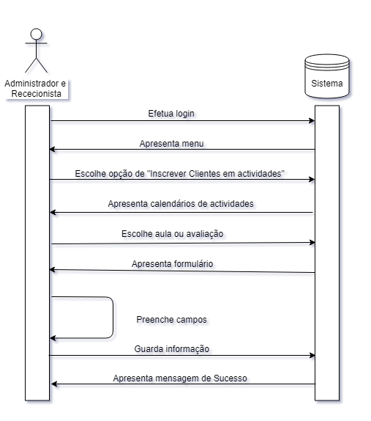 **Lista de Requisitos**

|  |  |
| --- | --- |
| REQ.22 | Mostrar calendário de aulas de grupo |
| Prioridade | Essencial |
| Descrição | O administrador e rececionista pode visualizar o calendário de aulas de grupo. |
| Motivação | Poder visualizar calendário de aulas de grupo. |
| Informação adicional | O calendário é composto por 7 dias (semanal) onde poderá ver hora de início de aula e o nome da aula, depois de abrir a aula ira poder ver todas as informações sobre a aula incluindo o número de vagas disponíveis e opção de inscrever um cliente. |

|  |  |
| --- | --- |
| REQ.23 | Mostrar calendário de avaliações |
| Prioridade | Essencial |
| Descrição | O administrador ou rececionista pode visualizar calendário de avaliações. |
| Motivação | Poder visualizar calendário de avaliações. |
| Informação adicional | O calendário é composto por 7 dias (semanal) onde poderá ver hora de início e hora de fim do período dedicado a avaliações, depois de abrir período de avaliação poderá ver o professor responsável pela avaliação, horas já reservadas ou por reservar e opção de inscrever cliente numa das horas disponíveis. |

|  |  |
| --- | --- |
| REQ.24 | Ver aulas de treinador pessoal marcadas |
| Prioridade | Essencial |
| Descrição | O administrador e rececionista pode visualizar todas as aulas de treinador pessoal já feitas. |
| Motivação | Poder contar aulas que o cliente tenha feito. |
| Informação adicional | A informação é disponibilizada em forma de tabela com informações essenciais de cada aula. Os dados são número de cliente, nome do cliente, dia e hora em que a aula foi feita, professor responsável pela aula e número de horas de treino. A administração e rececionista terão disponíveis uma caixa de pesquiza onde podem pesquisar pelo número de cliente para poderem ver o número de aulas feitas. |

|  |  |
| --- | --- |
| REQ.25 | Marcar aulas treinador pessoal. |
| Prioridade | Essencial |
| Descrição | O administrador e rececionista pode marcar aulas de treinador pessoal para os clientes. |
| Motivação | Poder marcar aulas que o cliente tenha pedido. |
| Informação adicional | A administração ou rececionista terão que preencher dados específicos num formulário estes são: número de cliente, nome do cliente, dia e hora em que a aula será realizada, professor responsável pela aula e número de horas de treino. |

## 3.2. Módulo de Professores

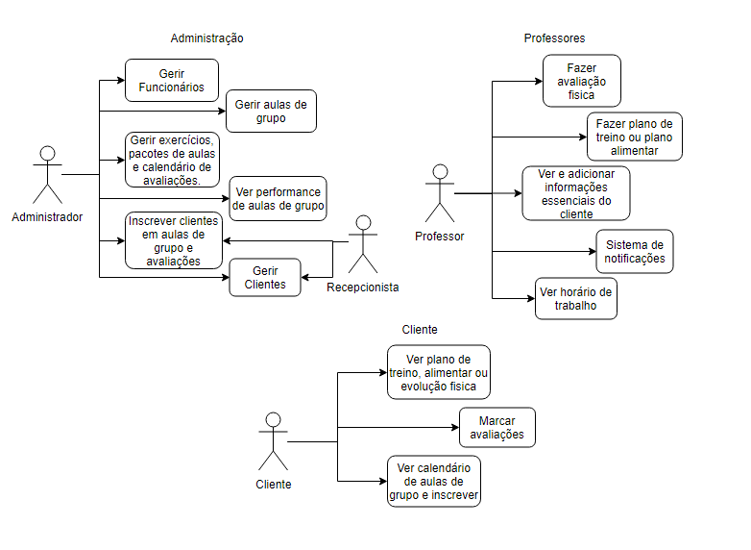Na figura abaixo é apresentado o Diagrama de Casos de Uso referentes ao Módulo do Professor.

Nos tópicos seguintes apresenta-se uma descrição de cada caso de uso, com indicação dos respetivos fluxos de eventos e lista de requisitos.

### 3.2.1. Fazer avaliação física

|  |  |
| --- | --- |
| USO.6 | Fazer avaliação física |
| Objetivo | Fazer avaliação física do cliente. |
| Descrição sumária | Funcionalidade do professor onde poderá fazer a avaliação física do cliente adicionando dados retirados do cliente juntamente com comentários se necessário. |
| Pré-condições | Login como professor efetuado com sucesso. |
| Pós-condições | Dados guardados com sucesso. |
| Estado |  |

**Fluxo de execução**

|  |  |
| --- | --- |
| Fluxo básico | |
| Passo | Descrição | |
| 1 | O professor inicia sessão. | |
| 2 | O sistema apresenta o menu. | |
| 3 | O professor escolhe opção de fazer avaliação física. | |
| 4 | O sistema apresenta caixa de pesquiza de cliente. | |
| 5 | O professor procura pelo número de cliente e o nome deste é apresentado. | |
| 6 | O sistema apresenta formulário. | |
| 7 | O professo insere dados coletados nos campos e guarda informação. | |
| 8 | O sistema apresenta mensagem de operação feita com sucesso. | |
|  | Conclusão do caso de uso. | |

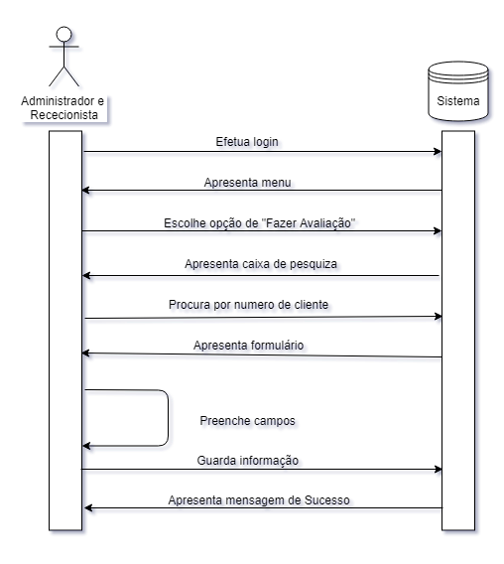

**Lista de Requisitos**

|  |  |
| --- | --- |
| REQ.26 | Fazer avaliação física |
| Prioridade | Essencial |
| Descrição | O professor pode fazer avaliação física do cliente. |
| Motivação | Avaliações físicas são essenciais para manter um histórico do desenvolvimento do cliente e para servir de base na criação dos planos. |
| Informação adicional | Informações coletadas do cliente são introduzidos em campos específicos, estes campos são: sexo, idade, altura, peso, massa gorda (%), massa magra(kg), idade metabólica, percentagem de água corporal, medida de cintura, anca, pescoço, ombro, tórax, abdómen, braço (esquerdo e direito) (contraído e descontraído), antebraço (esquerdo e direito), coxa (esquerda e direita) e gémeo (esquerda e direita). O sistema terá a função de calcular a massa gorda (kg), massa magra (%), índice de massa corporal e índice de cintura/anca. |

### 3.2.2. Fazer plano de treino ou alimentar

|  |  |
| --- | --- |
| USO.7 | Fazer plano de treino ou alimentar |
| Objetivo | Fazer plano de treino ou plano alimentar para o cliente |
| Descrição sumária | Funcionalidade do professor onde poderá fazer planos de treino ou planos alimentares para o cliente, o professor também poderá ver planos que já foram criados. |
| Pré-condições | Login como professor efetuado com sucesso. |
| Pós-condições | Dados guardados com sucesso. |
| Estado |  |

**Fluxo de execução**

|  |  |  |  |  |  |
| --- | --- | --- | --- | --- | --- |
| Fluxo básico | |  | |  | |
| Passo | Descrição | | Pontos de extensão | |
| 1 | O professor inicia sessão. | |  | |
| 2 | O sistema apresenta o menu. | |  | |
| 3 | O professor escolhe opção de fazer plano de treino ou alimentar. | |  | |
| 4 | O sistema apresenta caixa de pesquiza de cliente. | |  | |
| 5 | O professor procura pelo número de cliente e o nome deste é apresentado. | |  | |
| 6 | O sistema apresenta opção de plano de treino ou alimentar. | |  | |
| 7 | O professo escolhe o tipo de plano que pretende fazer. | |  | |
| 8 | O sistema apresenta planos já feitos juntamente com opção de adicionar novo plano. | |  | |
| 9 | O professor escolhe fazer plano e guarda dados | |  | |
| 10 | O sistema apresenta mensagem de operação feita com sucesso. | |  | |
|  | Conclusão do caso de uso. | |  | |

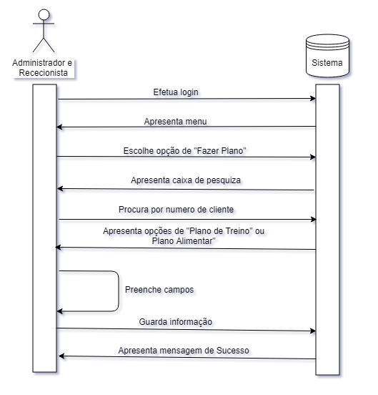 **Lista de Requisitos**

|  |  |
| --- | --- |
| REQ.27 | Adicionar plano de treino |
| Prioridade | Essencial |
| Descrição | O professor pode criar planos de treino para o cliente. |
| Motivação | Planos de treino são necessários para o cliente. |
| Informação adicional | Os planos de treino são compostos por número de dias que o cliente queira frequentar o ginásio por semana, o professor pode adicionar exercícios a esses dias juntamente com o número de repetições que este tem que ser feito. |

|  |  |
| --- | --- |
| REQ.28 | Adicionar plano de alimentação |
| Prioridade | Essencial |
| Descrição | O professor pode criar planos de alimentação para o cliente. |
| Motivação | Planos de alimentação são necessários para o cliente. |
| Informação adicional | Os planos de alimentação são feitos em ficheiros independentes da aplicação (ex: .doc, .docx, .pdf) e de seguida enviados para a aplicação para poder ser visto pelo cliente. |

### 3.2.3. Ver e adicionar informações essenciais do cliente

|  |  |
| --- | --- |
| USO.8 | Ver e adicionar informações essenciais do cliente |
| Objetivo | Ver avaliações e planos já feitos. |
| Descrição sumária | Funcionalidade do professor onde poderá pesquisar por clientes para poder ver histórico de avaliações físicas, planos de treino e planos de alimentação podendo adicionar comentários a estes |
| Pré-condições | Login como professor efetuado com sucesso. |
| Pós-condições | Dados guardados com sucesso. |
| Estado |  |

**Fluxo de execução**

|  |  |
| --- | --- |
| Fluxo básico | |
| Passo | Descrição | |
| 1 | O professor inicia sessão. | |
| 2 | O sistema apresenta o menu. | |
| 3 | O professor escolhe opção de ver informações de clientes. | |
| 4 | O sistema apresenta caixa de pesquiza de cliente. | |
| 5 | O professor procura pelo número de cliente e o nome deste é apresentado. | |
| 6 | O sistema apresenta histórico de planos e avaliações. | |
| 7 | O professo escolhe plano ou avaliação. | |
| 8 | O sistema apresenta planos ou avaliações com caixa de comentários. | |
| 9 | O professor adiciona comentário e guarda | |
| 10 | O sistema apresenta mensagem de operação feita com sucesso. | |
|  | Conclusão do caso de uso. | |

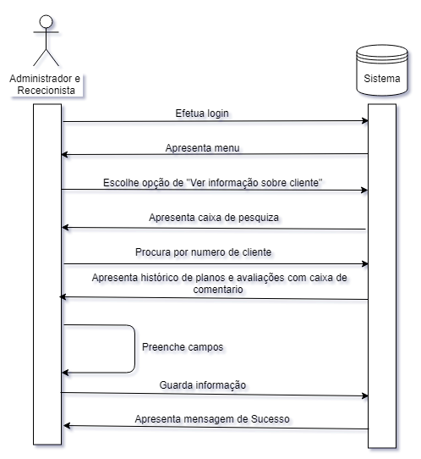 **Lista de Requisitos**

|  |  |
| --- | --- |
| REQ.29 | Mostrar histórico de avaliações e planos |
| Prioridade | Essencial |
| Descrição | O professor pode ver histórico de planos de treino, alimentação e avaliações do cliente. |
| Motivação | A criação de novos planos pode ser melhorada com o conhecimento de planos já utilizados pelo cliente. |

|  |  |
| --- | --- |
| REQ.30 | Adicionar comentário |
| Prioridade | Essencial |
| Descrição | O professor pode adicionar comentários ao histórico das avaliações e dos planos. |
| Motivação | Comentários são essenciais para poder ter um melhor acompanhamento do cliente na próxima avaliação física e criação de planos. |

### 3.2.4. Sistema de notificações

|  |  |
| --- | --- |
| USO.9 | Sistema de notificações |
| Objetivo | O Professor poder ver o seu plano de trabalho da semana. |
| Descrição sumária | Funcionalidade do professor onde poderá ver o seu plano do trabalho da semana. |
| Pré-condições | Login como professor efetuado com sucesso. |
| Pós-condições | Sistema mostra notificações. |
| Estado |  |

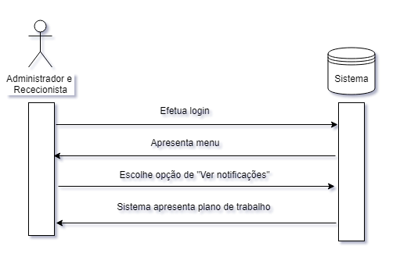**Fluxo de execução**

|  |  |
| --- | --- |
| Fluxo básico | |
| Passo | Descrição | |
| 1 | O professor inicia sessão. | |
| 2 | O sistema apresenta o menu. | |
| 3 | O professor escolhe opção de ver notificações. | |
| 4 | O sistema apresenta notificações do plano de trabalho da semana. | |
|  | Conclusão do caso de uso. | |

**Lista de Requisitos**

|  |  |
| --- | --- |
| REQ.31 | Mostrar plano de trabalho do dia |
| Prioridade | Essencial |
| Descrição | O sistema apresenta plano de trabalho do dia através de notificações. |
| Motivação | Notificar o professor para este se manter atualizado. |
| Informação adicional | O sistema recolhe avaliações ou aulas de treinador pessoal que este esteja encarregado e mostra ao professor responsável por estas. |

### 3.2.5. Ver horário de trabalho

|  |  |
| --- | --- |
| USO.10 | Ver horário de trabalho |
| Objetivo | Ver horário de trabalho. |
| Descrição sumária | Funcionalidade do professor onde poderá ver o horário de trabalho. |
| Pré-condições | Login como professor efetuado com sucesso. |
| Pós-condições | Sistema mostra horário. |
| Estado |  |

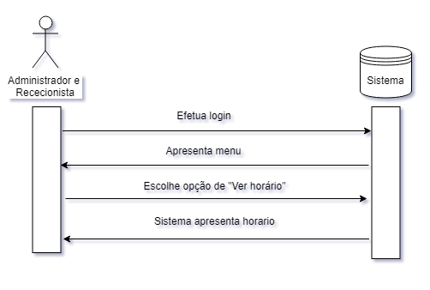**Fluxo de execução**

|  |  |
| --- | --- |
| Fluxo básico | |
| Passo | Descrição | |
| 1 | O professor inicia sessão. | |
| 2 | O sistema apresenta o menu. | |
| 3 | O professor escolhe opção de ver horário de trabalho. | |
| 4 | O sistema apresenta horário de trabalho. | |
|  | Conclusão do caso de uso. | |

**Lista de Requisitos**

|  |  |
| --- | --- |
| REQ.32 | Mostrar horário de trabalho |
| Prioridade | Essencial |
| Descrição | O professor pode ver horário de trabalho atribuído pelo administrador. |
| Motivação | Ter conhecimento do horário de trabalho. |

## 3.3. Módulo de Clientes

Na figura abaixo é apresentado o Diagrama de Casos de Uso referentes ao Módulo da Administração.

Nos tópicos seguintes apresenta-se uma descrição de cada caso de uso, com indicação dos respetivos fluxos de eventos e lista de requisitos.

### 3.3.1. Ver plano de treino, alimentar e evolução física.

|  |  |
| --- | --- |
| USO.11 | Ver plano de treino, alimentar e evolução física |
| Objetivo | Ver plano de treino, alimentar e evolução física. |
| Descrição sumária | Funcionalidade do cliente onde poderá ver o seu plano de treino, ter acesso ao seu plano alimentar ou ver a evolução física no ginásio. |
| Pré-condições | Login como cliente efetuado com sucesso. |
| Pós-condições | Sistema mostra informação. |
| Estado |  |

**Fluxo de execução**

|  |  |
| --- | --- |
| Fluxo básico | |
| Passo | Descrição | |
| 1 | O cliente inicia sessão. | |
| 2 | O sistema apresenta três separadores com plano de treino, plano alimentar e evolução física. | |
| 3 | O cliente vê a informação disponibilizada pelo sistema. | |
|  | Conclusão do caso de uso. | |

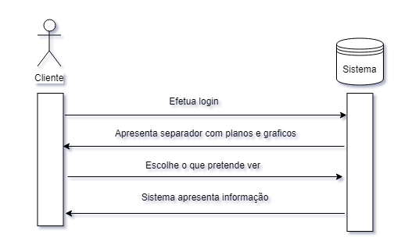

**Lista de Requisitos**

|  |  |
| --- | --- |
| REQ.33 | Mostrar plano de treino |
| Prioridade | Essencial |
| Descrição | O cliente pode ver plano de treino feito pelo professor. |
| Motivação | Ter conhecimento do plano de treino. |
| Informação adicional | Esta informação ira ser apresentada em tabelas, número de tabelas depende do número de dias em que o cliente for treinar (decidido com o professor), as tabelas terão a informação necessária este efetuar o seu treino. Esta informação é: nome do exercício, número de repetições. O cliente poderá abrir individualmente o exercício conseguir ter mais informações sobre este. |

|  |  |
| --- | --- |
| REQ.34 | Mostrar plano alimentar |
| Prioridade | Essencial |
| Descrição | O cliente pode ver plano alimentar feito pelo professor. |
| Motivação | Ter conhecimento do plano alimentar. |
| Informação adicional | O plano poderá ser visto pelo cliente diretamente na aplicação com a opção de o poder guardar no seu dispositivo. A aplicação terá um leitor de pdf/doc integrado. |

|  |  |
| --- | --- |
| REQ.35 | Mostrar evolução física |
| Prioridade | Essencial |
| Descrição | O cliente pode ver a sua evolução física. |
| Motivação | Ter conhecimento da sua progressão do treino. |
| Informação adicional | A informação ira ser disponibilizada em forma de gráficos calculados pelo sistema com a informação da avaliação física. |

### 3.3.2. Marcar avaliação.

|  |  |
| --- | --- |
| USO.12 | Marcar avaliação |
| Objetivo | Marcar avaliações físicas para criação de plano de treino ou alimentar. |
| Descrição sumária | Funcionalidade do cliente onde poderá marcar uma hora com o professor para este lhe fazer a avaliação física com o objetivo de criar um novo plano de treino ou plano alimentar. |
| Pré-condições | Login como cliente efetuado com sucesso. |
| Pós-condições | Sistema apresenta mensagem e avaliação marcada com sucesso. |
| Estado |  |

**Fluxo de execução**

|  |  |
| --- | --- |
| Fluxo básico | |
| Passo | Descrição | |
| 1 | O cliente inicia sessão. | |
| 2 | O sistema apresenta menu. | |
| 3 | O cliente escolhe opção de marcar avaliação. | |
| 4 | O sistema apresenta calendário de avaliações. | |
| 5 | O cliente escolhe período conforme a avaliação que pretenda (física ou alimentar). | |
| 6 | O sistema apresenta horas já ocupadas e disponíveis para o período escolhido. | |
| 7 | O cliente reserva hora disponível e reserva. | |
| 8 | O sistema apresenta mensagem de sucesso. | |
|  | Conclusão do caso de uso. | |

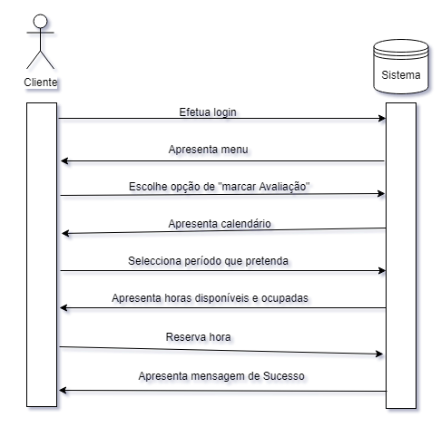**Lista de Requisitos**

|  |  |
| --- | --- |
| REQ.36 | Mostrar calendário de avaliações |
| Prioridade | Essencial |
| Descrição | O cliente pode visualizar calendário de avaliações. |
| Motivação | Poder visualizar calendário de avaliações. |
| Informação adicional | O calendário é composto por 7 dias (semanal) onde poderá ver hora de início e hora de fim do período dedicado a avaliações, depois de abrir período de avaliação poderá ver o professor responsável pela avaliação, horas já reservadas ou por reservar e opção de se inscrever numa das horas disponíveis. |

### 3.3.3. Ver calendário de aulas de grupo e inscrever.

|  |  |
| --- | --- |
| USO.13 | Ver calendário de aulas de grupo e inscrever |
| Objetivo | Poder ver e inscrever se nas aulas de grupo. |
| Descrição sumária | Funcionalidade do cliente onde poderá ver e inscrever se nas aulas de grupo |
| Pré-condições | Login como cliente efetuado com sucesso. |
| Pós-condições | Sistema calendário e mensagem de sucesso. |
| Estado |  |

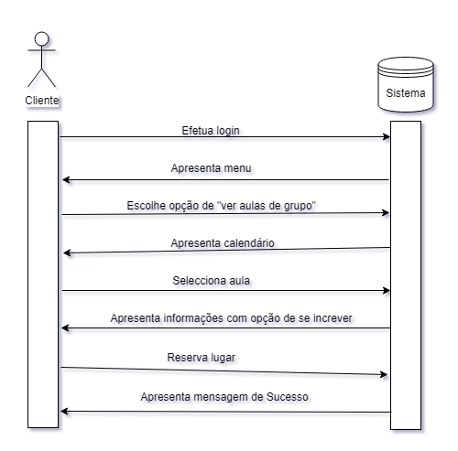**Fluxo de execução**

|  |  |
| --- | --- |
| Fluxo básico | |
| Passo | Descrição | |
| 1 | O cliente inicia sessão. | |
| 2 | O sistema apresenta menu. | |
| 3 | O cliente escolhe opção de ver aulas de grupo. | |
| 4 | O sistema apresenta calendário de aulas de grupo. | |
| 5 | O cliente escolhe aula de grupo. | |
| 6 | O sistema apresenta informação sobre a aula com a opção de se poder inscrever. | |
| 7 | O cliente reserva lugar na aula de grupo. | |
| 8 | O sistema apresenta mensagem de sucesso. | |
|  | Conclusão do caso de uso. | |

**Lista de requisitos**

|  |  |
| --- | --- |
| REQ.22 | Mostrar calendário de aulas de grupo |
| Prioridade | Essencial |
| Descrição | O cliente pode visualizar o calendário de aulas de grupo. |
| Motivação | Poder visualizar calendário de aulas de grupo. |
| Informação adicional | O calendário é composto por 7 dias (semanal) onde poderá ver hora de início de aula e o nome da aula, depois de abrir a aula ira poder ver todas as informações sobre a aula incluindo o número de vagas disponíveis e opção de se inscrever. |